Documentație Tehnică
Sistem Management Producție Filme
Arhitectura Model-View-Presenter (MVP)

DABISTE IOANA-ELIZA
Grupa: 30236

1. Enunțul Problemei

Problema 17 — Sistem Management Producție Filme
Proiectul constă în dezvoltarea unei aplicații desktop destinată caselor de producție cinematografică, pentru administrarea centralizată a filmelor și a persoanelor implicate în realizarea acestora.
Aplicația permite gestionarea completă a:
- Actorilor, regizorilor și scenariștilor: adăugare, modificare, ștergere, vizualizare
- Filmelor cu toate datele asociate: titlu, an de realizare, tip, categorie, distribuție, imagini și descriere
- Funcționalități de sortare și filtrare după multiple criterii (tip film, categorie, an)
- Căutarea filmelor după actor
- Vizualizarea detaliată a unui film cu imagini asociate

3. Instrumente Utilizate

3.1 Limbaj și platformă
Limbaj principal | Java 11
IDE | IntelliJ IDEA
Build tool | Maven / Gradle
Versiune JDK | OpenJDK 11

3.2 Baza de date
SGBD | MySQL 8.0
Driver JDBC | mysql-connector-java (com.mysql.cj.jdbc.Driver)
Schema principală | filmmanagement
Schema de test | test_filmmanagement

3.3 Interfață grafică
Framework UI | Java Swing
Layout managers | BorderLayout, GridBagLayout, FlowLayout, BoxLayout
Componente principale | JFrame, JPanel, JTabbedPane, JTable, JComboBox, JList, JDialog

3.4 Biblioteci și utilitare
- PlantUML — generare diagrame UML
- Git — control versiuni
- MySQL Workbench — administrare bază de date

4. Justificarea Limbajului de Programare Ales

4.1 De ce Java?
Java a fost ales ca limbaj de implementare din mai multe motive, atât tehnice cât și pedagogice.

Portabilitate
Principiul "write once, run anywhere" asigură că aplicația rulează pe orice sistem de operare care dispune de o JVM instalată, fără modificări ale codului sursă. Aceasta este esențial pentru o aplicație desktop distribuită în medii eterogene.

Suport nativ pentru Swing
Java Swing este inclus în JDK și oferă un set complet de componente grafice (tabele, dialogs, combo-boxes, liste cu selecție multiplă) necesare pentru o aplicație de management. Nu sunt necesare dependențe externe pentru interfața grafică.

Integrare JDBC cu MySQL
Integrarea cu baze de date relaționale este standardizată prin JDBC, oferind un mecanism uniform și bine documentat de executare a interogărilor SQL. Conexiunea, tranzacțiile și rollback-ul sunt gestionate explicit, oferind control complet.

Tipizare statică puternică
Java este un limbaj puternic tipizat, ceea ce reduce erorile la compilare și facilitează mentenanța codului pe termen lung. Generics permit implementarea ierarhiilor de clase reutilizabile (PersonaRepository<T>, PersonaPresenter<T>) fără pierderea siguranței tipurilor.

Suport pentru pattern-uri arhitecturale
Ecosistemul Java și mecanismele sale (interfețe, clase abstracte, generics, lambda expressions) facilitează implementarea curată a pattern-ului MVP, a Strategy pattern (factory lambda) și a principiilor SOLID.

Maturitate și documentație
Java dispune de o comunitate vastă, documentație oficială extinsă și nenumărate resurse pentru rezolvarea problemelor de integrare cu MySQL, Swing și arhitecturi multi-strat.

5. Descrierea Aplicației

5.1 Prezentare generală
Aplicația "Sistem Management Producție Filme" este o aplicație desktop cu interfață grafică Swing, conectată la o bază de date MySQL. Aceasta permite angajaților din cadrul unei case de producție cinematografică să gestioneze centralizat toate informațiile legate de filme și personalul implicat în realizarea lor.

5.2 Funcționalități principale

Gestiune persoane (Actori, Regizori, Scenariști)
- Adăugare persoană nouă cu validare câmpuri obligatorii
- Editare date existente prin selectare din tabel
- Ștergere cu confirmare dialog
- Vizualizare listă completă în tabel sortabil

Gestiune filme
- Adăugare film cu toate atributele: titlu, an, tip, categorie, descriere
- Asociere regizor și scenarist prin liste drop-down populate din baza de date
- Selectare multiplă actori din distribuție
- Atașare imagini prin file chooser (maximum 3 imagini per film)
- Editare și ștergere film existent

Interogare și filtrare
- Filtrare filme după tip, categorie și/sau an de realizare
- Sortare filme după tip
- Căutare filme după actor
- Vizualizare detalii complete film într-un dialog dedicat, cu imagini

5.3 Arhitectura aplicației — MVP
Aplicația implementează pattern-ul arhitectural Model-View-Presenter (MVP) în varianta "MVP Pur", respectând strict separarea responsabilităților:

Model | Clasele de date (Persoana, Actor, Regizor, Scenarist, Film) și repository-urile pentru acces la baza de date. Modelul nu cunoaște View-ul sau Presenter-ul.
Presenter | Conține toată logica de business. Citește date din View prin interfețe (IPersonaView, IFilmView), operează pe Model, și scrie înapoi în View prin setteri. Nu importă nicio clasă Swing.
View | Componente Swing pure — afișează date și delegă toate evenimentele la Presenter. Nu importă nicio clasă din pachetul model. Cunoaște Presenter-ul doar prin interfețe.

5.4 Regula fundamentală MVP Pur
Pachetul view nu conține nicio instrucțiune de import din model.*. Comunicarea se realizează exclusiv prin tipuri primitive (String, int, List<String>) și prin interfețele definite în pachetul presenter (IPersonaView, IFilmView, IFilmDetailsView).
Listenerii din View nu conțin nicio logică — ei delegă direct la Presenter:
btnAdauga.addActionListener(e -> presenter.adauga());

5.5 Structura pachetelor
model | Persoana (abstract), Actor, Regizor, Scenarist, Film, TipFilm, CategorieFilm
model.repository | PersonaRepository<T> (abstract), ActorRepository, RegizorRepository, ScenaristRepository, FilmRepository, DatabaseConfig, DatabaseManager
presenter | IPersonaView, IFilmView, IFilmDetailsView, PersonaPresenterInterface, PersonaPresenter<T>, FilmPresenter, FilmDetailsPresenter, MainPresenter
view | PersonaView, FilmView, FilmDetailsDialog, MainView

6. Descrierea Diagramelor UML
Proiectul este documentat prin șapte diagrame UML care acoperă toate aspectele arhitecturale, de la cazurile de utilizare până la structura detaliată a fiecărui pachet.

6.1 Diagrama de Cazuri de Utilizare (Use Case)
Diagrama de cazuri de utilizare descrie interacțiunile dintre utilizatorul aplicației (angajatul casei de producție) și funcționalitățile sistemului. Actorul unic este Angajatul casei de producție, care are acces la toate operațiile.
Cazurile de utilizare sunt organizate în trei zone funcționale:
- Gestiune persoane: Adaugă / Editează / Șterge / Vizualizează actor, regizor sau scenarist
- Gestiune filme: Adaugă / Editează / Șterge / Vizualizează detalii film (cu relație «include» către Afișează imagini film)
- Interogare și filtrare: Sortează după tip, Filtrează după criterii multiple (tip/categorie/an), Caută după actor

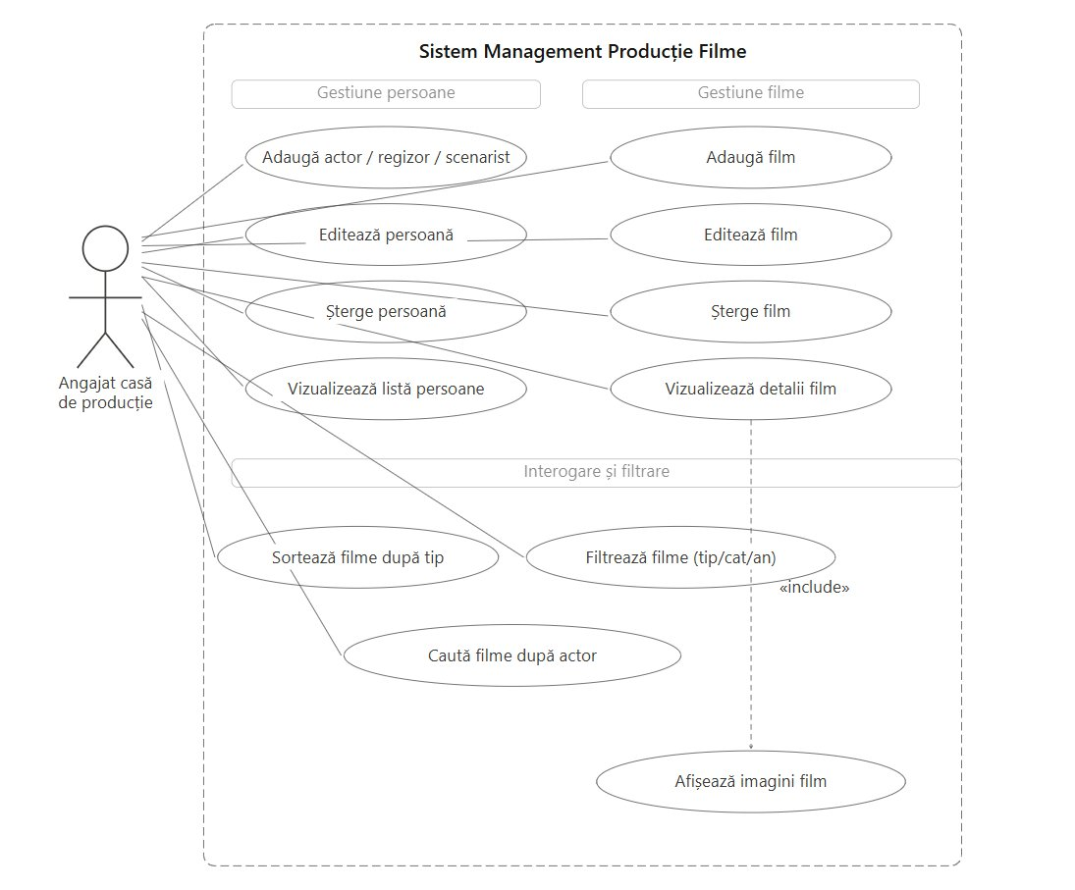
Figura 1 — Diagrama de cazuri de utilizare

6.2 Diagrama Entitate-Relație (ER)
Diagrama entitate-relație descrie schema bazei de date MySQL utilizată de aplicație. Schema conține 6 tabele:
- ACTORI, REGIZORI, SCENARISTI — structuri identice (id PK, nume, prenume, an_nastere, nationalitate), separate deoarece au roluri distincte în domeniu
- FILME — entitatea centrală, cu FK către REGIZORI și SCENARISTI, și câmpuri enum pentru tip_film (ARTISTIC/SERIAL) și categorie_film (10 valori)
- FILME_ACTORI — tabelă de joncțiune pentru relația M:N dintre FILME și ACTORI
- FILME_IMAGINI — tabelă separată pentru căile imaginilor asociate unui film (1-3 imagini per film)

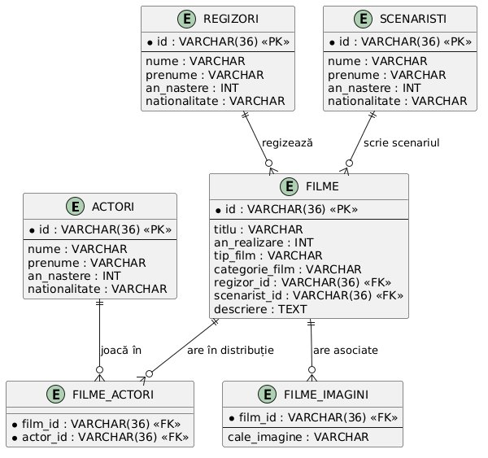
Figura 2 — Diagrama entitate-relație

6.3 Diagrama de Pachete
Diagrama de pachete ilustrează structura modulară a aplicației și regulile de comunicare dintre pachete în arhitectura MVP Pur:
- view depinde de presenter (doar interfețele IPersonaView, IFilmView, IFilmDetailsView) — nu importă nimic din model
- presenter depinde de model.repository pentru acces la date
- model și model.repository nu au dependențe spre straturile superioare
- Interfețele de view sunt definite în pachetul presenter, nu în view — aceasta este cheia MVP Pur

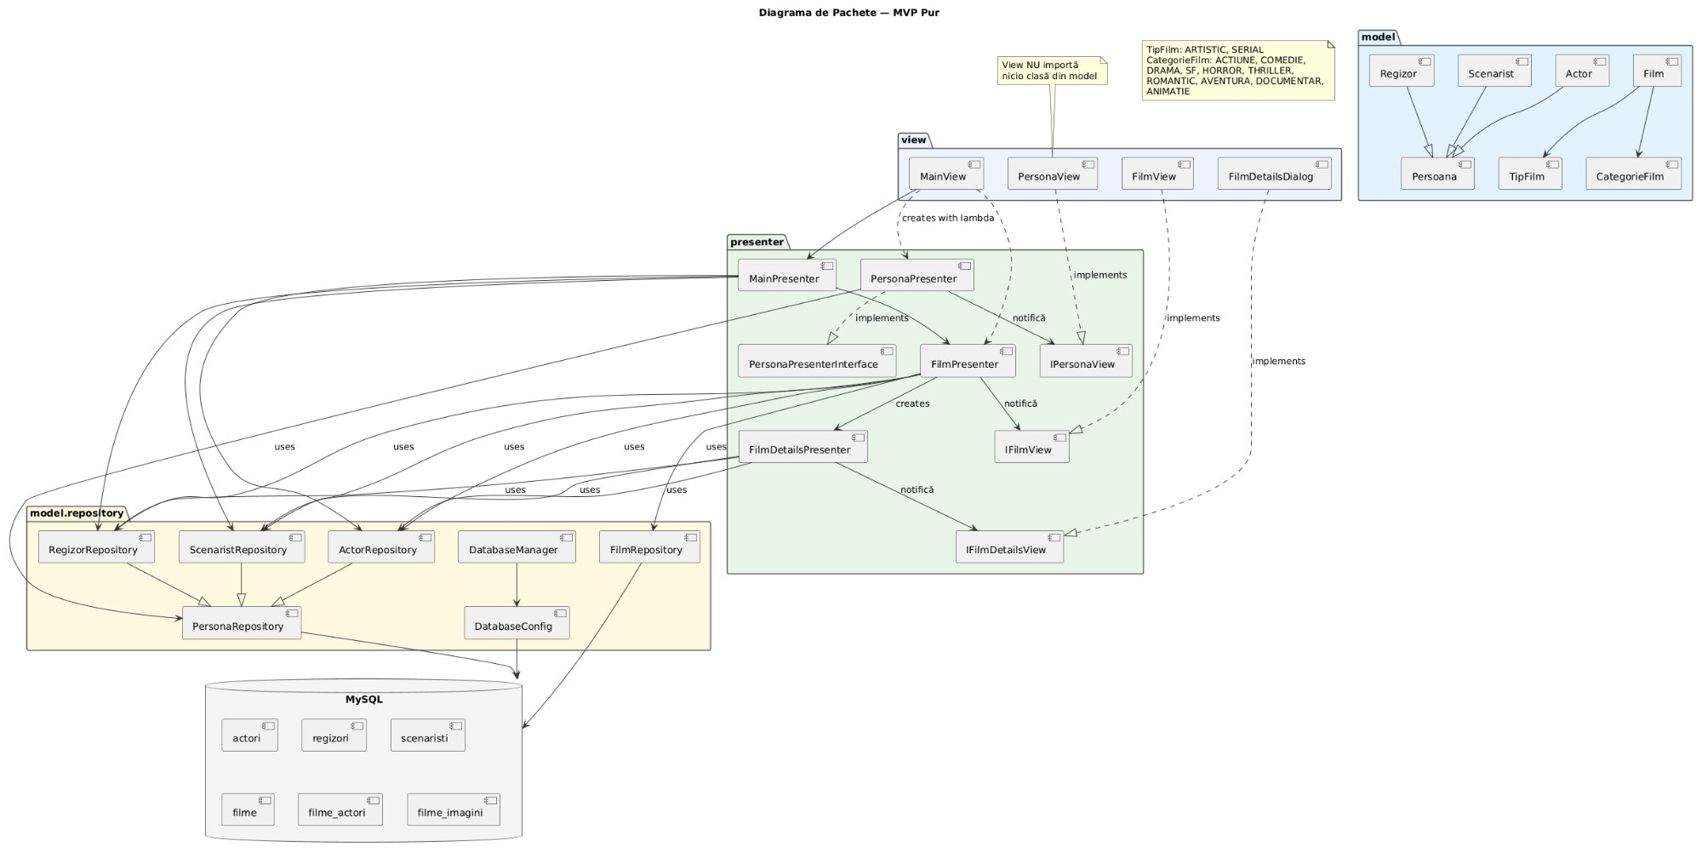
Figura 3 — Diagrama de pachete

6.4 Diagrama de Clase — Pachetul model
Diagrama prezintă ierarhia claselor din stratul Model:
- Persoana — clasă abstractă cu câmpurile comune (id UUID, nume, prenume, anNastere, nationalitate) și metodele getNumeComplet(), equals(), hashCode()
- Actor, Regizor, Scenarist — subclase concrete care extind Persoana, cu doi constructori fiecare (implicit și cu parametri)
- Film — clasă independentă cu referințe prin ID la Regizor, Scenarist și lista de Actori; gestionează și lista de căi imagini cu restricție de maximum 3
- TipFilm (enum) — ARTISTIC, SERIAL
- CategorieFilm (enum) — 10 valori: ACTIUNE, COMEDIE, DRAMA, SF, HORROR, THRILLER, ROMANTIC, AVENTURA, DOCUMENTAR, ANIMATIE

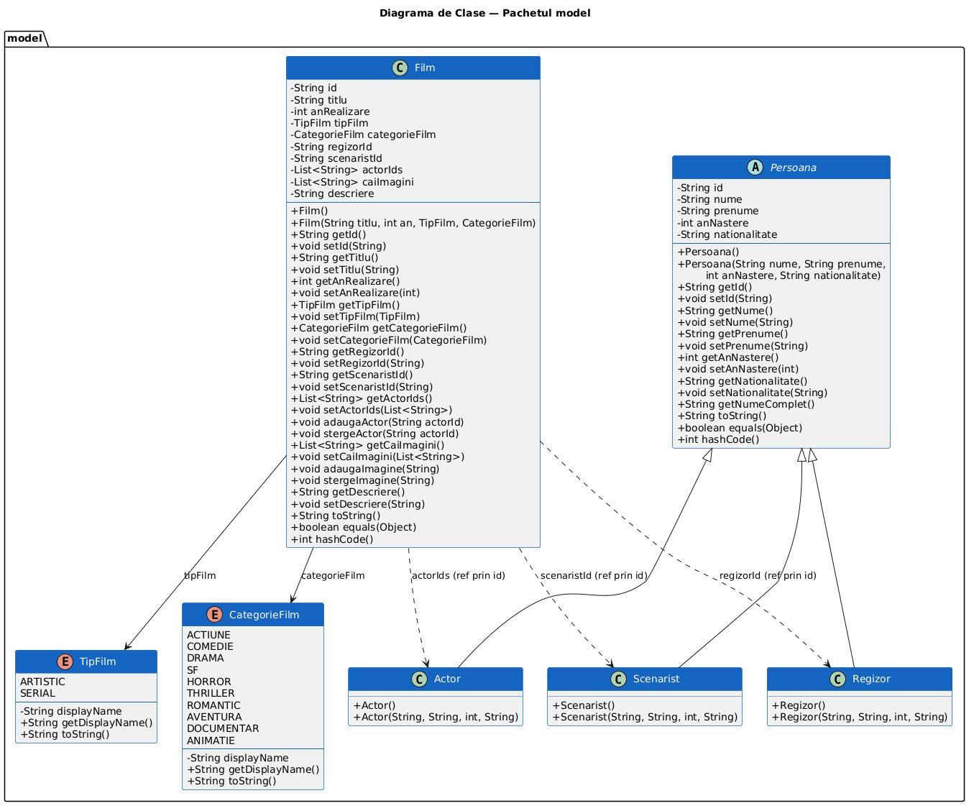
Figura 4 — Diagrama de clase: pachetul model

6.5 Diagrama de Clase — Pachetul model.repository
Diagrama prezintă stratul de acces la date:
- PersonaRepository<T extends Persoana> — clasă abstractă generică cu tot CRUD-ul comun (adauga, actualizeaza, sterge, getAll, getById); metodele abstracte map(ResultSet) și createInstance() sunt implementate de subclase
- ActorRepository, RegizorRepository, ScenaristRepository — extind PersonaRepository, fiecare cu tableName diferit (actori/regizori/scenaristi) și implementând map() și createInstance()
- FilmRepository — clasă independentă cu tranzacții MySQL explicite pentru adăugare/actualizare film (gestiunea tabelelor FILME, FILME_ACTORI, FILME_IMAGINI)
- DatabaseConfig — gestionează conexiunea JDBC; DatabaseManager — factory pentru conexiuni la schema principală sau de test

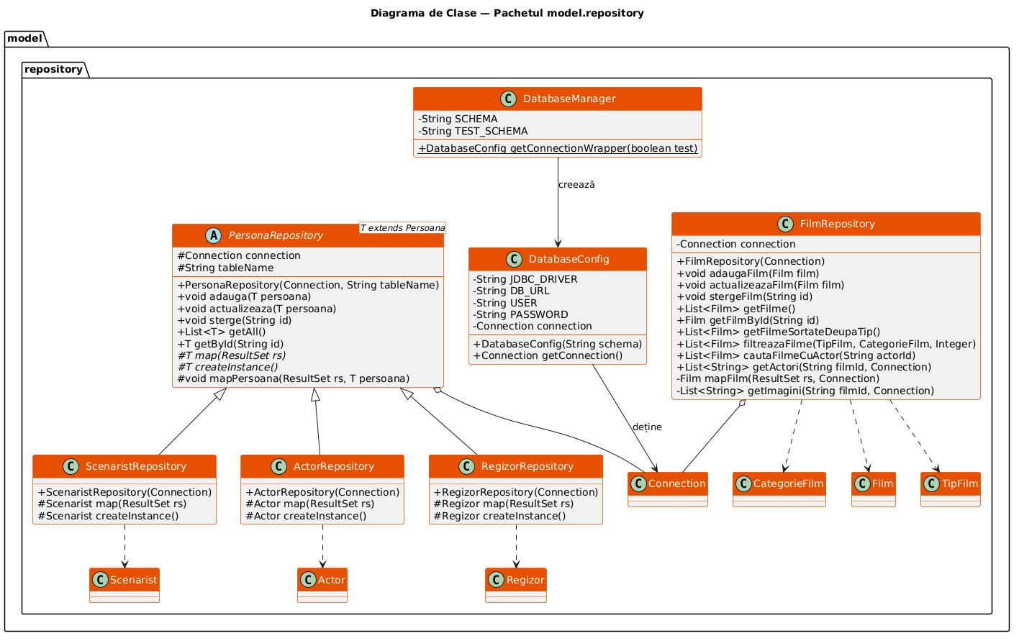
Figura 5 — Diagrama de clase: pachetul model.repository

6.6 Diagrama de Clase — Pachetul presenter
Diagrama prezintă stratul de logică de business — cel mai complex pachet:
- IPersonaView, IFilmView, IFilmDetailsView — interfețele prin care Presenter-ul comunică cu View-ul; conțin exclusiv getteri și setteri cu tipuri primitive
- PersonaPresenterInterface — contractul pentru operațiile CRUD pe persoane: adauga(), actualizeaza(), sterge(), selecteaza(id), incarcaToate()
- PersonaPresenter<T> — implementare generică cu factory lambda (Function<Object[], T>) injectat prin constructor; citește din IPersonaView, operează pe PersonaRepository<T>
- FilmPresenter — logica completă pentru filme: adauga(), actualizeaza(), sterge(), filtreaza(), incarcaToate(), veziDetalii(), alegeImagini() prin JFileChooser
- FilmDetailsPresenter — populează IFilmDetailsView cu datele unui film specific, rezolvând ID-urile în nume complete
- MainPresenter — agregator: deține repository-urile și FilmPresenter; expune getteri pentru MainView

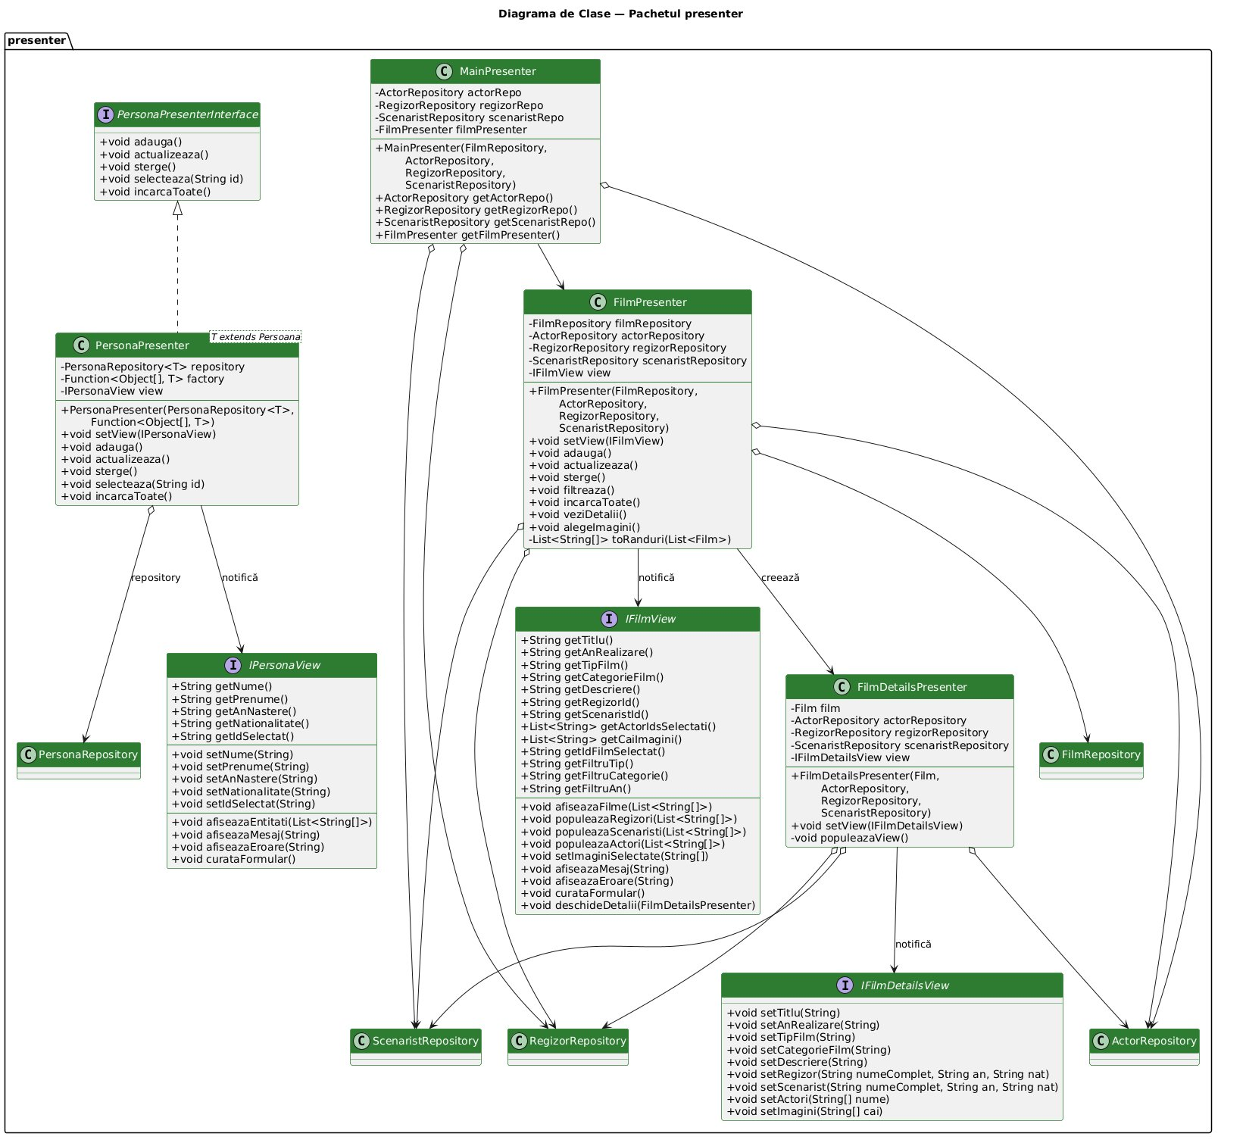
Figura 6 — Diagrama de clase: pachetul presenter

6.7 Diagrama de Clase — Pachetul view
Diagrama prezintă stratul de interfață grafică:
- PersonaView — implementează IPersonaView; un singur tip pentru Actor, Regizor și Scenarist, configurabil prin parametrul entityName; constructorul nu primește Presenter — acesta se injectează separat prin setPresenter()
- FilmView — implementează IFilmView; conține formularul complet cu JComboBox pentru regizor/scenarist, JList cu selecție multiplă pentru actori, câmp imagini cu buton file chooser
- FilmDetailsDialog — implementează IFilmDetailsView; dialog modal populat exclusiv prin setteri apelați de FilmDetailsPresenter; nu importă nicio clasă din model
- MainView — clasa de asamblare: creează Presenter-ele cu factory lambda, injectează View în Presenter și invers, configurează TabbedPane

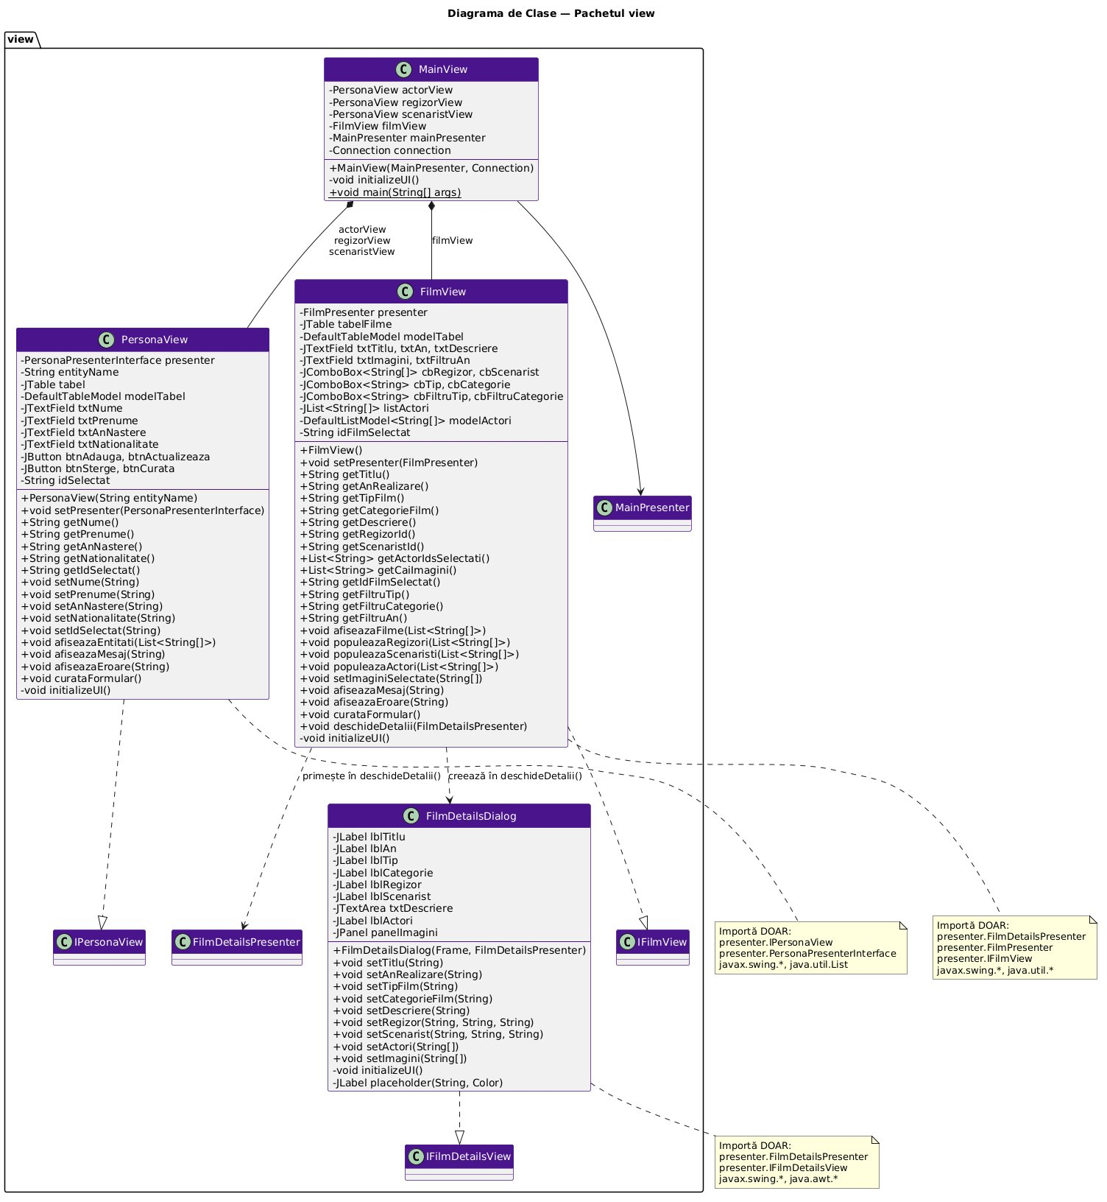
Figura 7 — Diagrama de clase: pachetul view

7. Principiile SOLID — Respectare în Arhitectura MVP Pur

S — Single Responsibility Principle
Fiecare clasă are o singură responsabilitate: PersonaView afișează date și delgă evenimente; PersonaPresenter<T> conține logica CRUD pentru persoane; PersonaRepository<T> execută SQL pentru un tip de entitate. MainPresenter are exclusiv rolul de agregator și factory.

O — Open/Closed Principle
Adăugarea unui nou tip de persoană (ex: Producator) necesită doar: (1) clasă model care extinde Persoana, (2) repository care extinde PersonaRepository, (3) instanță PersonaPresenter cu factory lambda, (4) PersonaView cu entityName corespunzător — fără modificarea nicio clasă existentă.

L — Liskov Substitution Principle
Oriunde este așteptat un PersonaRepository<Actor>, un ActorRepository poate fi substituit fără surprize. PersonaView<T> funcționează identic indiferent dacă T este Actor, Regizor sau Scenarist.

I — Interface Segregation Principle
Interfețele sunt granulare: IPersonaView expune doar metodele necesare pentru gestiunea persoanelor, IFilmView pentru filme, IFilmDetailsView pentru vizualizare detalii. PersonaPresenterInterface separă contractul CRUD de implementare. View-ul nu este forțat să depindă de metode irelevante.

D — Dependency Inversion Principle
PersonaPresenter<T> depinde de PersonaRepository<T> (abstractizare), nu de ActorRepository concret. PersonaView depinde de PersonaPresenterInterface (interfață), nu de PersonaPresenter concret. IFilmView, IPersonaView și IFilmDetailsView sunt definite în pachetul presenter — straturile superioare nu depind de cele inferioare.

8. Concluzie
Aplicația "Sistem Management Producție Filme" implementează o arhitectură MVP Pur care asigură separarea completă a responsabilităților între straturi. Principalele câștiguri tehnice ale acestei arhitecturi sunt:
- View-ul este complet decuplat de Model — nicio clasă din model nu este importată în view; comunicarea se realizează exclusiv prin String și List<String>
- Logica de business este testabilă independent de interfața grafică — Presenter-ele pot fi testate fără a instanția componente Swing
- Extensibilitate maximă — adăugarea unui nou tip de entitate (ex: Producator) se face în 3 pași fără a modifica nicio clasă existentă
- Interfețele IPersonaView, IFilmView, IFilmDetailsView formalizează contractul dintre straturi și permit înlocuirea completă a implementărilor
- Factory lambda în PersonaPresenter<T> elimină necesitatea subclaselor concrete (ActorPresenter, RegizorPresenter, ScenaristPresenter)

Arhitectura finală constă în 4 pachete cu dependențe unidirecționale clare: view → presenter → model.repository → model, cu interfețele de view definite în presenter pentru a inversa dependența.

